Nabava sigurnosnih komponenti okosnice CARNET mreže - zaštita kritične CARNET infrastrukture od kibernetičkih napada

Obavijest gospodarskim subjektima s ciljem prethodnog istraživanja tržišta

Sadržaj
Sadržaj 1
1. Uvod 2
1.1. Kontekst postupka ove javne nabave 3
2. Predmet nabave 3
3. Povezivanje s CARNET mrežom 4
3.1 Komponente namijenjene inspekciji i čišćenju napadačkog prometa 5
3.2. Upravljačke komponente 5
3.3. Broj komponenti sustava po lokacijama 5
3.4. Topologije spajanja u mrežu Naručitelja 6
3.4.1. Primjer prve topologije spajanja 7
3.4.2. Primjer druge topologije spajanja 7
4. Isporuka sustava 8
5. Jamstvo za otklanjanje nedostataka u jamstvenom roku 9
6. Edukacija 9

Uvod

Hrvatska akademska i istraživačka mreža – CARNET planira započeti postupak javne nabave sigurnosnih komponenti okosnice CARNET mreže - zaštita kritične CARNET infrastrukture od kibernetičkih napada u sklopu II. faze programa „e-Škole: Cjelovita informatizacija procesa poslovanja škola i nastavnih procesa u svrhu stvaranja digitalno zrelih škola za 21. stoljeće“.
Sukladno Zakonu o javnoj nabavi (NN 120/16) sa svrhom pripreme nabave i informiranja gospodarskih subjekata o svojim planovima i zahtjevima u vezi s nabavom, u nastavku obavijesti CARNET, objavljuje zahtjeve vezane za nabavu i isporuku sigurnosnih komponenti okosnice CARNET mreže - zaštita kritične CARNET infrastrukture od kibernetičkih napada.
Radi daljnjeg planiranja i provedbe postupka nabave te izrade Dokumentacije o nabavi molimo sve zainteresirane gospodarske subjekte da dostave primjedbe i prijedloge prema traženim informacijama i troškovnikom najkasnije do 26.10.2022. na adresu elektroničke pošte nabava@carnet.hr.
CARNET će analizirati dostavljene informacije i temeljem dobivenih podataka sastaviti dokumentaciju o nabavi.
Prilikom provođenja istraživanja tržišta CARNET će postupati na način da svojim postupcima ne narušava tržišno natjecanje niti krši načela zabrane diskriminacije i transparentnosti.
Rezultati provedenog istraživanja ne obvezuju CARNET niti se stvara bilo kakav pravni posao ili odnos s gospodarskim subjektima koji sudjeluju u istraživanju.

Kontekst postupka ove javne nabave
Planirana nabava provodi se u sklopu programa modernizacije hrvatskog školskog sustava naziva “e-Škole: Cjelovita informatizacija procesa poslovanja škola i nastavnih procesa u svrhu stvaranja digitalno zrelih škola za 21. stoljeće”.
Opći cilj programa e-Škole je jačanje kapaciteta osnovnoškolskog i srednjoškolskog obrazovnog sustava, s ciljem osposobljavanja učenika za tržište rada, daljnje školovanje i cjeloživotno učenje.
Program e-Škole se provodi kroz sljedeće:
- Pilot projekt „e-Škole: Uspostava sustava razvoja digitalno zrelih škola (pilot-projekt)" u razdoblju od 1. ožujka 2015. godine do 31. kolovoza 2018. godine u koji je bilo uključeno 151 škola diljem Hrvatske,
- Veliki projekt koji je planiran u trajanju od 1. rujna 2018. godine do listopada 2023. godine.
Nositelj projekta je Hrvatska akademska i istraživačka mreža - CARNET. Mjerodavno tijelo koje je nadležno CARNET-u je Ministarstvo znanosti i obrazovanja kojemu je nadležna Vlada RH. Projekt se financira sredstvima iz Europskog fonda za regionalni razvoj (EFRR) u sklopu Operativnog programa ''Konkurentnost i kohezija'' (OPKK) i iz Europskog socijalnog fonda (ESF) u sklopu Operativnog programa ''Učinkoviti ljudski potencijali'' (OPULJP) te je iz tog razloga projekt podijeljen na Projekt A (sufinanciran sredstvima EFRR) i Projekt B (sufinanciran sredstvima ESF).

Predmet nabave

Predmet nabave je u planu nabave naveden kao „Sigurnosne komponente okosnice CARNET mreže“. Namjena ovog dokumenta je opisati funkcionalnu specifikaciju nabave „Sigurnosne komponente okosnice CARNET mreže“. Predmet se planira realizirati nabavom sustava koji će osigurati zaštitu kritične CARNET infrastrukture od kibernetičkih napada.
Sustav se mora sastojati od minimalno sljedećih komponenti:
- komponente namijenjene inspekciji i čišćenju napadačkog prometa, koje će štititi CARNET infrastrukturu od kibernetičkih napada na „rubovima“ CARNET mreže**
- upravljačke komponente koje će u visokodostupnom načinu rada upravljati isporučenim sustavom
** „rubovima“ CARNET mreže smatraju se uređaji i linkovi preko kojih CARNET mreža ostvaruje povezanost na vanjske mreže (GEANT, CIX i Internet).
Sve gore navedene komponente moraju biti od istog proizvođača.
U Prilogu 2. Tehničko-funkcionalni zahtjevi opisano je koje funkcionalnosti svaka komponenta mora minimalno podržavati. Također, u sklopu nabave potrebno je izvršiti edukaciju CARNET djelatnika u svrhu osposobljavanja za rad na isporučenom sustavu.
Implementaciju opisanog kroz tražene funkcionalnosti u ovom dokumentu i Prilogu 2. Tehničko-funkcionalni zahtjevi potrebno je isporučiti kao cjelovit sustav koji se povezuje sa središnjom mrežom Naručitelja, a sve prema zahtjevima Naručitelja opisanih u natječajnoj dokumentaciji. Sve aktivnosti obuhvaćene predmetom nabave potrebno je izvršiti pridržavajući se pozitivnih propisa. Ako neku funkcionalnost nije moguće realizirati kroz integralne dijelove uređaja, dopušteno ju je realizirati kroz dodatan uređaj (npr. optički bypass) sve dok su zadovoljeni svi uvjeti navedeni u natječajnoj dokumentaciji.
Nabava uključuje isporuku sustava s pripadajućim softverom i licencama koje su potrebne za ispunjavanje svih tehničko-funkcionalnih zahtjeva i koje su aktivne za cijelo vrijeme trajanja jamstva, te podršku prilikom implementacije i integracije sa središnjom mrežom Naručitelja.
Uz navedeni sustav, potrebno je isporučiti i pripadajuće optičke primopredajnike kako bi se sustav mogao povezati s mrežom Naručitelja. Komponente namijenjene inspekciji i čišćenju napadačkog prometa će se povezivati na mrežu naručitelja preko sljedećih standarda: 100GBASE-LR4, 100GBASE-SR4, 10GBASE-SR i 10GBASE-LR. Količina primopredajnika po pojedinom standardu bit će definirana nakon ovog istraživanja tržišta.

Povezivanje s CARNET mrežom

Okosnica mreže Naručitelja trenutno se sastoji od opreme proizvođača Cisco Systems i povezana je 10GBASE-LR i 10GBASE-SR sučeljima. Naručitelj u 2023. godini planiran nabaviti mrežnu opremu (proizvođač još nije poznat) koja će imati mogućnost povezivanja po 100GBASE-LR4 i 100GBASE-SR4 standardu.

3.1 Komponente namijenjene inspekciji i čišćenju napadačkog prometa

Komponente namijenjene inspekciji i čišćenju napadačkog prometa isporučuju se na dvije lokacije u Zagrebu na kojima Naručitelj ostvaruje veze s Internetom preko svojih rubnih uređaja (Internet Edge - IE). Na svakoj lokaciji isporučuje se po jedna komponenta sustava namijenjena inspekciji i čišćenju napadačkog prometa (Slika 1., komponenta A i komponenta B).
Navedene komponente moraju biti potpuno jednake po svojim tehničkim i funkcionalnim karakteristikama.
Lokacije za isporuku komponenti sustava namijenjenih inspekciji i čišćenju napadačkog prometa su:
- CARNET - Zagreb, Josipa Marohnića 5, 10000 Zagreb (komponenta A)
- Znanstveno-učilišni kampus Borongaj, Borongajska cesta 83f, 10000 Zagreb (komponenta B)

3.2. Upravljačke komponente

Upravljačke komponente sustava također se ugrađuju na dvije lokacije, a zajedno rade u visokodostupnom načinu rada kao jedan logički uređaj, te kroz jedinstveno sučelje upravljaju cijelim isporučenim sustavom. Na svakoj lokaciji isporučuje se po jedna upravljačka komponenta sustava (komponenta C i komponenta D).
Navedene komponente moraju biti potpuno jednake po svojim tehničkim i funkcionalnim karakteristikama.
U slučaju ispada upravljačke komponente sustava na jednoj lokaciji, potpunu funkcionalnost bez prekida preuzima komponenta sustava na drugoj lokaciji.
Ovisno u kojem obliku (Prilog 2. Tehničko-funkcionalni zahtjevi, Redni broj 31.) će komponente biti isporučene, Naručitelj ima pravo zatražiti od Ponuditelja da iste implementira u Naručiteljevim podatkovnim centrima na način da se u svakom podatkovnom centru implementira po jedna komponenta. Podatkovni centri Naručitelja su:
- Podatkovni centar Križ u Jastrebarskom (PCK), Čabdin 70, 10450 Čabdin
- CARNET - Osijek, Cara Hadrijana 10B, 31000 Osijek

3.3. Broj komponenti sustava po lokacijama

Broj komponenti sustava i njihova visina u zbroju na pojedinoj lokaciji gdje Naručitelj ostvaruje veze prema “vanjskim” mrežama maksimalno dopušteno:
- u slučaju kad se na lokaciji isporučuju i komponenta namijenjena za inspekciju i čišćenje napadačkog prometa i upravljačka komponenta u obliku zasebnog uređaja (appliance), ukupno je dopušteno:
- maksimalno 3 (tri) komponente i
- maksimalno 4 (četiri) RU (rack unit).
- u slučaju kad se na lokaciji isporučuje samo komponenta namijenjena za inspekciju i čišćenje napadačkog prometa:
- maksimalno 2 (dvije) komponente i
- maksimalno 3 (tri) RU.
Naručitelj će prihvatiti ostvarenje neke funkcionalnosti sustava preko dodatne komponente sustava te je stoga dopušteno više navedenih opcija implementacije, uz jasno ispunjavanje svih kriterija koji su traženi za određenu komponentu ili cjelokupni sustav.

3.4. Topologije spajanja u mrežu Naručitelja
Sustav koji je predmet ove nabave u mrežnu okosnicu Naručitelja treba se moći spojiti na 2 (dva) načina koji su opisani i prikazani grafički u nastavku dokumenta.
Sustav mora moći filtrirati napadački promet (funkcija čišćenja) bez obzira vidi li se samo jedan ili oba smjera prometa (funkcija inspekcije), odnosno mora filtrirati napadački promet i kada se inspekcijom vidi samo jedan smjer prometa.

3.4.1. Primjer prve topologije spajanja
Komponente namijenjene inspekciji i čišćenju napadačkog prometa logički se ugrađuju na downlinku IE uređaja Naručitelja (veza IE s ostatkom CARNET mreže). Dio prometa Naručitelj permanentno preusmjerava na komponente sustava za inspekciju i čišćenje, a dio se preusmjerava po potrebi.
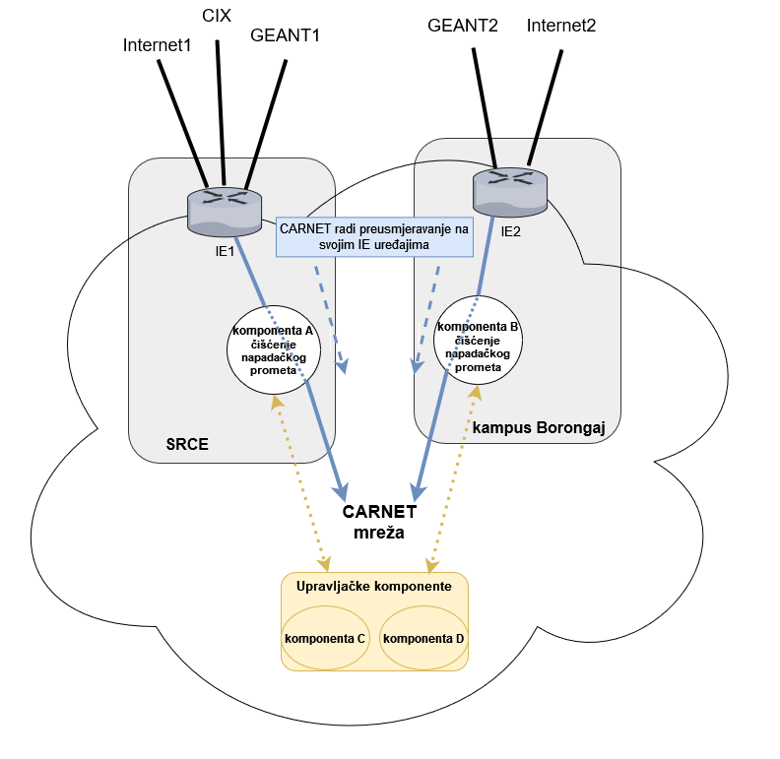
Slika 1. Prvi način povezivanja sustava na CARNET mrežu

3.4.2. Primjer druge topologije spajanja
Komponente namijenjene inspekciji i čišćenju napadačkog prometa ugrađuju se u hibridnom načinu rada gdje dio prometa Naručitelj preusmjerava na svojim IE uređajima, a za dio prometa se komponente namijenjene čišćenju napadačkog prometa postavljaju inline na uplinku IE uređaja Naručitelja (veza IE s “vanjskim” mrežama).

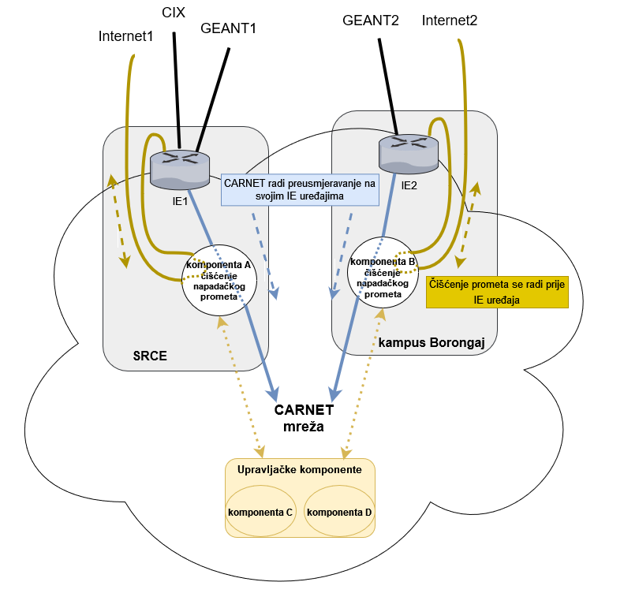
Slika 2. Drugi način povezivanja sustava na CARNET mrežu

Isporuka sustava

Svu opremu potrebno je isporučiti na lokacijama Naručitelja na temelju naloga koji će biti dostavljen elektroničkom poštom, a koji će sadržavati informacije o lokacijama isporuke gdje će se oprema ugrađivati.
Ponuditelj je obvezan opremu isporučiti na temelju naloga u roku od najkasnije 60 (šezdeset) kalendarskih dana od primitka naloga.
Naručitelj će u roku od 20 (dvadeset) radnih dana od isporuke opreme izvršiti implementaciju sustava i integraciju s CARNET mrežom uz podršku Ponuditelja. Nakon što se implementacija i integracija uspješno realizira te održi edukacija potpisat će se Završni primopredajni zapisnik. Potpisom Završnog primopredajnog zapisnika smatra se da je Ponuditelj uredno izvršio sve svoje obveze prema Naručitelju.

Jamstvo za otklanjanje nedostataka u jamstvenom roku

Sva oprema nabavljena u sklopu ove nabave mora biti nova, neupotrebljavana i imati uključeno jamstvo za otklanjanje nedostataka u jamstvenom roku od minimalno 5 (pet) godina. Za vrijeme trajanja jamstva sve tražene funkcionalnosti, kao i licence potrebne za te funkcionalnosti, moraju biti aktivne bez potrebe za periodičkim produživanjem licenci.
Jamstveni rok za opremu obuhvaćenu ovim postupkom Nabave počinje se računati od trenutka potpisivanja Završnog primopredajnog zapisnika.
Ponuditelj jamči ispravan rad isporučene opreme tijekom jamstvenog roka. Trajanje i obveze tijekom jamstvenog roka bit će određene Dokumentacijom o nabavi.
Za vrijeme trajanja jamstvenog roka Ponuditelj je dužan poduzeti sve radnje i popravke, uključivo nužnu i sigurnosnu nadogradnju sustava (uključujući softver bilo koje komponente sustava) koje su potrebne da bi se otklonili nedostatci u funkcioniranju opreme i sustava te sigurnosne ranjivosti.
Za slučaj da se kvar i/ili nedostatak na opremi i/ili sustavu ne može otkloniti popravkom opreme te je nužno izvršiti zamjenu, Ponuditelj je dužan izvršiti zamjenu s onom opremom koja je istih ili boljih karakteristika od opreme koja se mijenja, tako da nova oprema udovoljava minimalnim karakteristikama propisanim u tehničko-funkcionalnim zahtjevima. Zamjenu mrežne opreme Ponuditelj će izvršiti u roku od 2 (dva) radna dana od prijave kvara. Ako za isto postoji opravdan razlog, Naručitelj je na zahtjev Ponuditelja ovlašten produžiti prethodno navedeni rok.

Edukacija

Nakon potpisa ugovora Ponuditelj je dužan u roku od 60 (šezdeset) dana održati dvodnevnu (16 sati) hands-on edukaciju za 12 (dvanaest) CARNET djelatnika u svrhu osposobljavanja u korištenju isporučenog sustava na lokaciji u Zagrebu, a bez dodatnih troškova po Naručitelja. Ponuditelj je dužan osigurati prostor za održavanje edukacije.

